Een usb-stick zo beveiligen dat gebruik wel overal mogelijk blijft
Een usb-stick is een handig en handzaam opslagmedium. Echter, door zijn geringe formaat is het tevens eenvoudig om 'm te verliezen. Dat zou wel eens vervelende gevolgen kunnen hebben als er gevoelige informatie op de usb-stick staat. En een onbekende deze informatie in handen krijgt.
Maar gelukkig kunt u heel eenvoudig voorkomen, dat onbekenden in de gegevens op uw usb-stick gaan neuzen, door de bestanden op uw usb-stick te versleutelen en te beveiligen met een wachtwoord.

Op welke manier is een usb-stick simpel te beveiligen?
De meest doeltreffende manier om een usb-stick te beveiligen is de inhoud ervan te versleutelen en te beveiligen met een wachtwoord. Waarbij het wachtwoord nodig is om de inhoud te ontsleutelen en wederom leesbaar te maken.
Maar dat wilt u dan uiteraard wel op iedere computer kunnen doen. Want een van de voordelen van bestanden meenemen op een usb-stick is, dat u uw bestanden via de usb-stick kunt benaderen en gebruiken op iedere computer die u wilt.
Echter, om data te kunnen versleutelen en ontsleutelen is software nodig. En wanneer u uw usb-stick en de bestanden die erop staan overal wilt kunnen gebruiken, dan moet de software dus ook op de usb-stick staan. En niet alleen op de computer waarmee u de bestanden op de usb-stick versleuteld hebt.
Want dit zou betekenen dat u op iedere computer waarop u de usb-stick zou willen gebruiken, eerst de software zou moeten downloaden en zou moeten installeren, voordat u de usb-stick zou kunnen gebruiken. En dat is niet erg handig.
Software waarmee we eenvoudig en gratis een usb-stick kunnen beveiligen en waarmee we de usb-stick overal kunnen blijven gebruiken is: Rohos Mini Drive.

Rohos Mini Drive installeren
Rohos beveiligt uw usb-stick door een verborgen partitie aan te maken op uw usb-stick. Om vervolgens daar, de bestanden die u op de usb-stick zet, versleuteld in op te slaan. Hiermee wordt het voor onbekenden vrijwel onmogelijk om te zien wat er op uw usb-stick staat.
Om een bestand versleuteld op te slaan op uw usb-stick hoeft u zelf niets te doen. Bestanden worden automatisch versleuteld, zodra u ze op de usb-stick zet.
Voordat u Rohos Mini Drive kunt gebruiken, moet u de software eerst downloaden.
De software zal in de map Downloads op uw computer ondergebracht worden.
Ga na het downloaden van Rohos Mini drive als volgt te werk om uw usb-stick met Rohos te beveiligen:
- Navigeer met Windows Verkenner naar de map Downloads en dubbelklik op het bestand rohos_mini.exe.
- Het installatieprogramma van Rohos Mini Drive zal nu gestart worden. Laat in het eerste venster de taalkeuze op Nederlands staan en klik op de knop Volgende.
- Het installatieprogramma heet u vervolgens welkom een beveelt u aan alle actieve programma's de sluiten, voordat met installatie van Rohos begonnen wordt. Klik op de knop Volgende zodra u dat gecontroleerd en gedaan hebt.
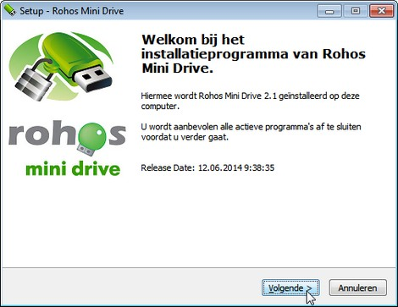
- In het volgende venster wordt u gevraagd de licentieovereenkomst te accepteren. Dit doet u door in het keuzerondje voor 'Ik accepteer de licentieovereenkomst, te klikken. Vervolgens kunt up op de knop Volgende klikken om verder te gaan.
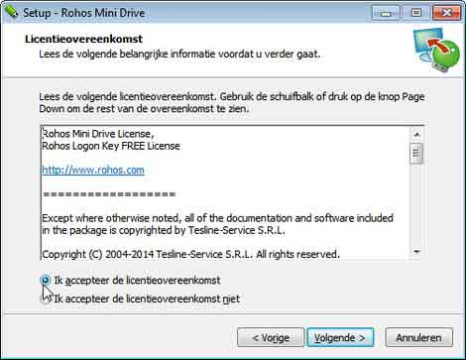
- Het installatieprogramma deelt u vervolgens mee dat het een map wil maken in menu Start, waarin de snelkoppelingen naar het programma worden geplaatst. Dat is handig en dit zou u het installatieprogramma dan ook moeten laten doen. Klik op Volgende om door te gaan.
- Klik in het volgende venster in het selectievakje om tevens een snelkoppeling op het Bureaublad te laten maken. Klik vervolgens op Volgende om door te gaan met de installatie van Rohos.
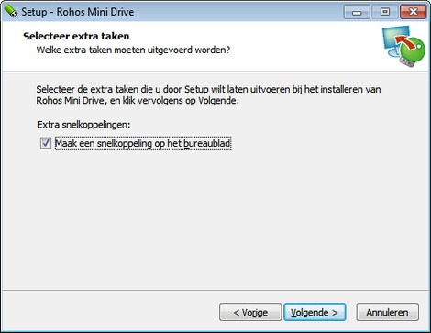
- In het venster dat nu volgt, kunt u nog eenmaal uw voorkeuren controleren. Klik wanneer alles klopt op de knop Installeren.
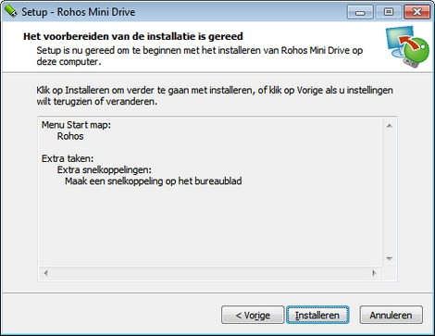
- Na het installeren van Rohos, zal het installatieprogramma u aanbieden om de software te starten. Klik op Voltooien om de installatie van Rohos af te ronden en de software te starten.
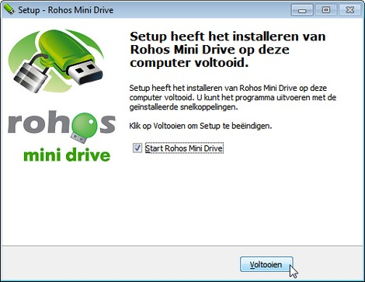

De met Rohos Mini Drive beveiligde usb-stick gebruiken
Na het starten van Rohos, zal het programma vragen wat u wilt doen. Steek nu eerst uw usb-stick in een vrije usb-poort in uw computer en kies in dit venster voor de optie Encrypt USB drive.
Rohos zal de aangesloten usb-stick vanzelf vinden en u vervolgens een venster tonen waarin u om het wachtwoord wordt gevraagd, dat u wilt gebruiken voor uw beveiligde usb-stick.
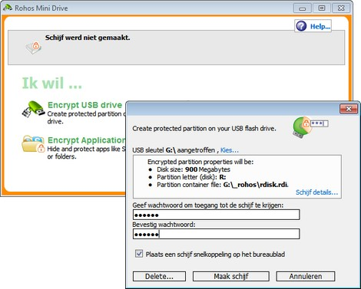
Tevens wordt in ditzelfde venster aangeboden om een snelkoppeling te maken op het Bureaublad van uw computer. Dit is een slimme optie die u kunt gebruiken wanneer u uw beveiligde usb-stick makkelijk en snel wilt kunnen benaderen op uw computer.
Klik op de knop Maak schijf om de met een wachtwoord beveiligde partitie op uw usb-stick aan te maken.
Zodra Rohos klaar is met het aanmaken van de beveiligde usb-stick, zal een Verkennervenster geopend worden, waarin de beveiligde partitie van de usb-stick wordt getoond.
Tevens wordt er een nieuw schijfstation in Verkenner weergegeven, Encrypted disk (R:). Dit is het schijfstation op uw usb-stick waarin u bestanden zet die versleuteld moeten worden en beveiligd moeten worden met een wachtwoord.
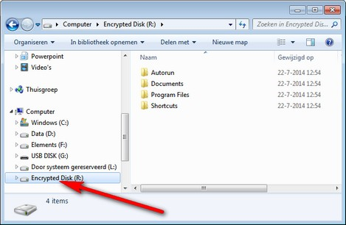
Klikt u in Verkenner op de schrijfletter en de naam die uw usb-stick al had, in onderstaande afbeelding USB DISK (G:), dan ziet u dat er slechts 2 bestandjes op uw usb-stick worden weergegeven:
- Rohos Mini Drive (Portable).exe - Door op dit bestand te dubbelklikken kunt u op een andere computer, dan de computer waarop u uw beveiligde usb-stick hebt gemaakt, en waarop u niet de rechten van Administrator hebt, uw beveiligde usb-stick gebruiken.
- Rohos mini.exe - Door op dit bestand te dubbelklikken kunt u de usb-stick gebruiken op een computer waarop u wel Administrator rechten hebt, maar welke niet de computer is, waarop u de beveiligde usb-stick hebt gemaakt.
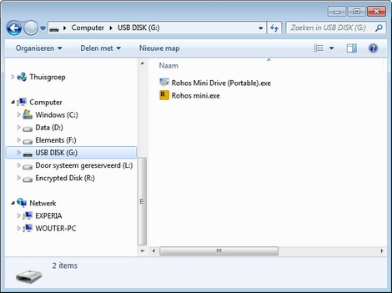
Dit betekent in de praktijk dat, als u uw beveiligde usb-stick hebt gemaakt op uw pc, daar de Rohos software op geïnstalleerd is. Sluit u uw usb-stick op de pc aan, dan kunt u door middel van dubbelklikken op de snelkoppeling op het Bureaublad van uw pc en het invoeren van het wachtwoord dat u hebt aangemaakt voor de usb-stick, er direct toegang toe krijgen.
Hebt u tevens een laptop, en wilt u uw beveiligde usb-stick op uw laptop gebruiken, dan start u Windows Verkenner, navigeert naar uw usb-stick in Verkenner en dubbelklikt u op het bestand Rohos mini.exe. Ook nu zal u om uw wachtwoord voor de usb-stick gevraagd worden, waarna u toegang krijgt tot de bestanden op uw usb-stick.
Echter, wilt u uw usb-stick op de computer van uw werk gebruiken, dan zult u op deze computer vaak niet beschikken over Administrator rechten. In dat geval start u tevens Windows Verkenner, maar dubbelklikt u op het bestand Rohos Mini Drive (Portable).exe dat tevens op uw usb-stick staat.
Op deze manier kunt u werkelijk op ieder computer met een usb-aansluiting gebruik maken van uw beveiligde usb-stick.

Let op bij het verwijderen van uw usb-stick uit uw computer
Het beveiligen van een usb-stick is zoals u ziet niet heel moeilijk en u kunt uw usb-stick grotendeels blijven gebruiken zoals u gewend was. Er is echter een ding waar u scherp op zult moeten blijven letten wanneer u uw beveiligde usb-stick gebruikt. En dat is het verwijderen van uw usb-stick uit het systeem.
Een met Rohos beveiligde usb-stick kunt u niet zomaar loskoppelen van de usb-poort van uw computer. Uw bestanden zouden namelijk beschadigd kunnen raken wanneer u dat wel doet.
De procedure waarbij u iedere kans wegneemt dat beveiligde bestanden op uw usb-stick beschadigd raken is als volgt:
- Klik op de knop Verborgen pictogrammen weergeven in het Systeemvak en klik vervolgens met de rechtermuisknop op het pictogram van Rohos.
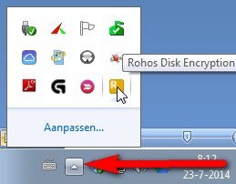
- Klik vervolgens in het geopende snelmenu op de optie Afsluiten.
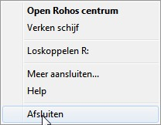
- Vervolgens zal u worden gevraagd of u Rohos wilt afsluiten en de schijf wilt loskoppelen. Klik op de knop OK om dit inderdaad te doen.
U kunt nu veilig uw usb-stick loskoppelen van het de usb-poort.
Een usb-stick beveiligen met een wachtwoord en de bestanden versleuteld op de usb-stick zetten, maakt het werken met een usb-stick iets ingewikkelder dan normaal gesproken. Het werken met een beveiligde usb-stick zal dan misschien ook best even wennen zijn.
Maar in ieder geval zijn uw bestanden en gegevens veilig en kunnen vreemden niet zomaar met de inhoud van uw usb-stick aan de haal.
Wilt u meer weten over hoe u eenvoudig bestanden op een usb-stick zet? Dan vindt u hier een uitgebreid artikel over hoe u een usb-stick precies gebruikt.

Artikelen die u mogelijk ook interesseren
- Zeggen de prijzen van usb-sticks ook wat over de kwaliteit ervan?
- Hoeveel geheugen heeft mijn pc
- Hoe gebruik ik een usb-stick?
Alle artikelen over computer en laptop

Wilt u meer leren over uw thuiscomputer?
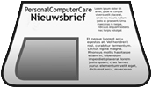
Meld u gratis aan voor de wekelijkse nieuwsbrief met handige tips en wetenswaarigheden over de pc en andere thuiscomputers.

Nieuwste artikelen
- Uw pc beveiliging prima op orde met een gratis virusscanner
- Succesvol spyware en adware verwijderen met gratis anti spyware
- Eenvoudig muziek downloaden van YouTube en naar mp3 omzetten
- Hoe u gratis alle muziek downloaden kunt die u maar wenst
- Waar u op letten moet als u games voor de pc kopen gaat
- Hoe u uw digitale foto's overzichtelijk op uw pc bewaren kunt
- Simpel persoonlijke bestanden van Windows naar Mac overzetten
- Is uw pc traag met opstarten? Dit helpt het probleem oplossen
- Waarom een pc soms traag blijft, ook na opnieuw installeren

Meest gelezen
- Is mijn pc geschikt voor Windows 10?
- Hoe zet u muziek op uw iPhone, iPod of iPad?
- De computer start niet meer op, wat nu?
- Reservekopie terugzetten op uw iPhone via iCloud of iTunes
- Muziek downloaden of importeren en op uw iPod, iPad of iPhone zetten
- Hoe maak ik een printscreen op de computer

Populair
- Welke videokaart heb ik in mijn computer?
- Hoe gebruik ik een usb-stick?
- Zelf intern geheugen uitbreiden
- Hoe u de levensduur van uw laptop accu aanzienlijk verlengt
- Zelf een harde schijf inbouwen en installeren
- Een usb-stick zo beveiligen dat gebruik wel overal mogelijk blijft

Aanbevolen
- Hoeveel geheugen is er werkelijk nodig voor Windows 7 en Windows 8
- Welke geluidskaart heb ik in mijn computer?
- Wat heb je nodig voor een game pc?
- Een nieuwe pc kopen: Waar u op moet letten
- Hoeveel geheugen heeft mijn pc

- Home
- Desktop & Laptop
- Tips
- Software
- Smartphone & Tablet
- Computer onderhoud
- Thuisnetwerk

Copyright (c) 2015 Personalcomputercare.nl. All rights reserved.
- Disclaimer
- Privacy
- Contact
- Verkoopvoorwaarden

